Samtalens struktur: Calgary-Cambridge Guide
Forbered samtalen og gør dig målet klart:
- Forberede og indlede samtalen
- Skabe initial kontakt
- Afklare/identificere årsagerne til konsultationen og lave en fælles dagsorden

- Indhente information
- Undersøge og uddybe patientens problemer
- Yderligere forståelse af patientens perspektiv

- Skabe struktur i samtalen (kontinuert)
- Synliggøre stukturen
- Vær opmærksom på samtalens flow

- Opbygge en relation (kontinuert)
- Anvende passende non-verbal adfærd
- Skabe kontakt – udvikle relationen
- Involvere og medinddrage patienten

- Formidle information, diagnose og udarbejde plan
- Formidle den konkrete information i det rette omfang
- Støtte at patienten kan forstå og huske informationen
- Arbejde mod en fælles forståelse, hvor patientens perspektiv er inkorporeret
- Lægge en plan baseret på en fælles (forhandlet) beslutning

- Afslutte samtalen
- Forestående plan aftales
- Sikre en god afrunding – opsummering og tjek
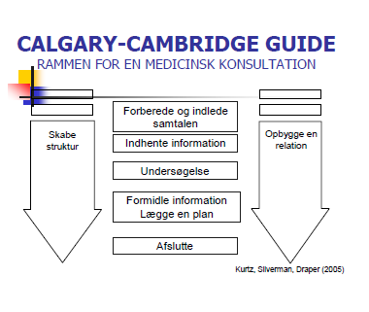
Efter Silverman, Kurtz, Draper, 2005 (Lægeforeningen 2013).
Du kan desuden læse mere om Calgary-Cambridge Guide og samtalens struktur i kap. 4, ”Lægens Roller”, Louise Binow Kjær (red.) 2017.

